榮耀殿堂 | 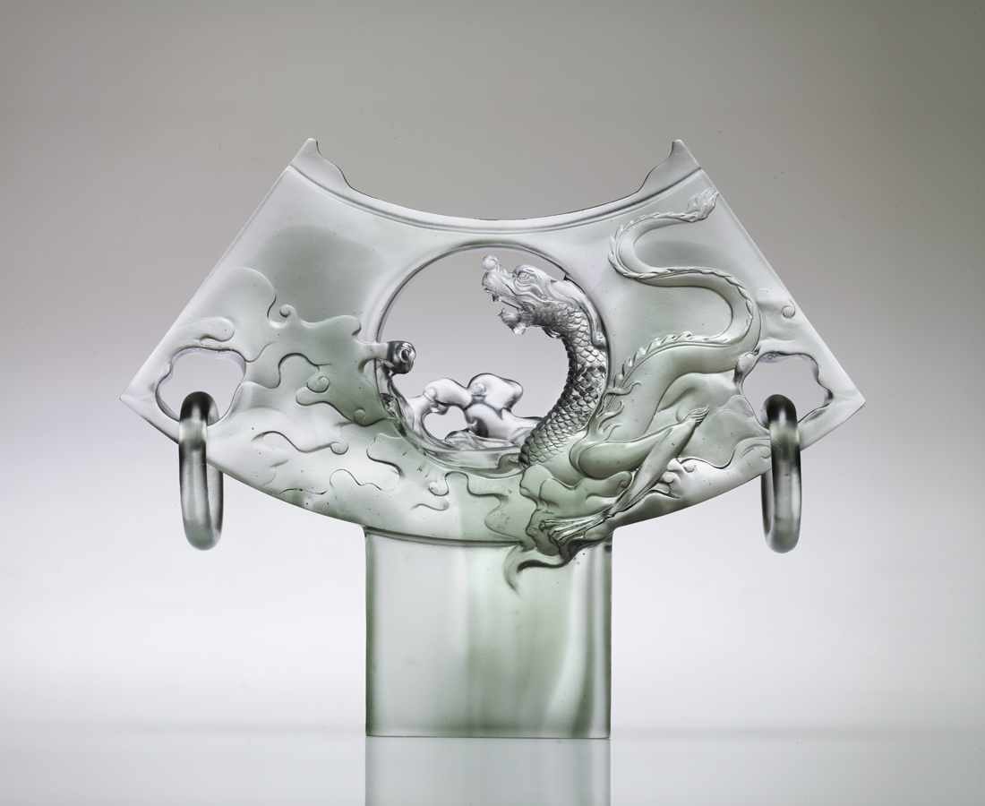
一身彪炳 閃爍
天地雷電雲雨 奔騰的光輝
一世叱吒 共鳴
人間山川風火 如意的讚頌
成功的殿堂
Temple of Glory
Power glamour Thunder and lightning, In sync with a life of achievements, Which ascends in the applause of the world Temple of success Insights, intelligence and determination Are perfectly interlocked

編號 | 1502559 | No | 1502559
名稱 | 榮耀殿堂 | Name | Temple of Glory
顏色 | 灰透 | Color | null
尺寸 | 5.2 * 24.1 * 19.4 | Size | 5.2 * 24.1 * 19.4
重量 | 1.5 | Weight | 1.5
限量 | O | Limited Edition | O
售價 | NT$ 26600 | Price | NT$ 26600
 | RMB$ 5966 |  | RMB$ 5966

